Gérer le patrimoine informatique

Table des matières

I. Introduction 1

II. Recenser et identifier les ressources numériques 1

III. Vérifier le respect des règles d'utilisation des ressources numériques 3

IV. Gérer les sauvegardes 6

I. Exemple de création de « jobs » 6

II. Exemple de « job » qui est déjà crée 10

III. Conclusion 15

# Introduction

GCA Transport est une entreprise de transport renommée opérant depuis plus de 20 ans. Avec son engagement envers la qualité du service, son expertise technique et sa flotte de véhicules modernes, GCA Transport s'est imposée comme un acteur majeur de l'industrie. Son objectif est de fournir des solutions de transport fiables et efficaces tout en maintenant les normes les plus élevées en matière de qualité, de sécurité et de respect de l'environnement. Que ce soit pour le transport routier, maritime, aérien ou les services logistiques, GCA Transport est votre partenaire de confiance pour répondre à tous vos besoins logistiques.

# Recenser et identifier les ressources numériques

Pour recenser et identifier les ressources numériques, il y a une application qui est appelée Nexthink. Dans cette application, il y a une fonction recherche pour trouver une machine sur le réseau avec le numéro d’inventaire qui est écrit sur chaque pc. En trouvant un PC, on peut voir le nom du PC et les utilisateurs qui se sont connectés.

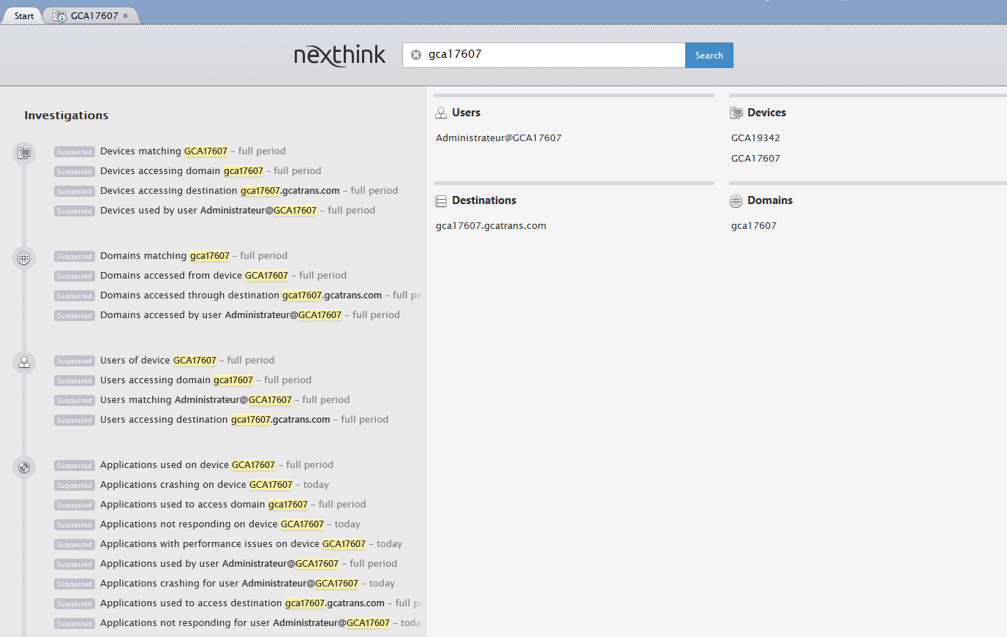

En cliquant sur le nom du pc on peut voir les informations en temps réel telles que qui est connecté, les applications lancées, l’adresse IP et des informations sur les composants et la durée d’utilisation.

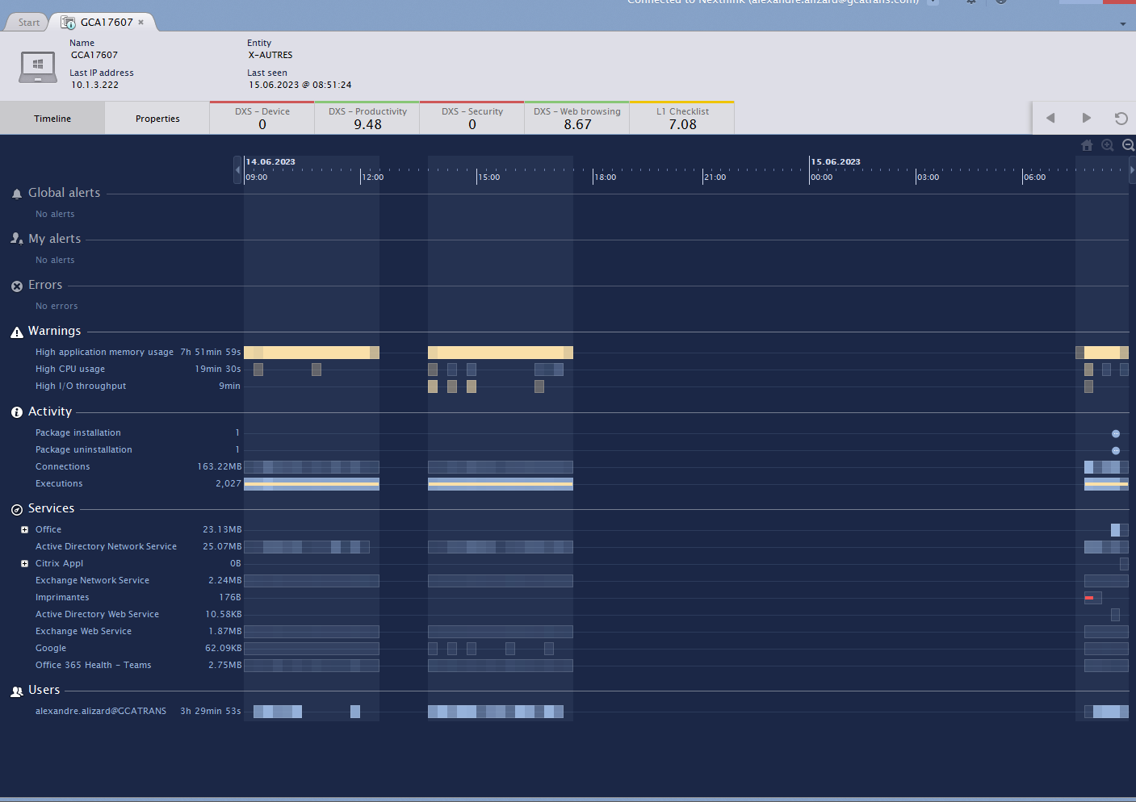

Ensuite on peut voir les informations plus détaillées sur le pc comme les composants, l’OS et les utilisateurs qui se sont connectés sur le pc.

# Vérifier le respect des règles d'utilisation des ressources numériques

Pour vérifier les règles d’utilisation des ressources on vérifie les droits des comptes utilisateurs on peut en ajouter si besoin et en supprimer si la personne n’a plus les droits.

Ici on peut voir la création d’un compte avec ses identifiants et son adresse électronique.

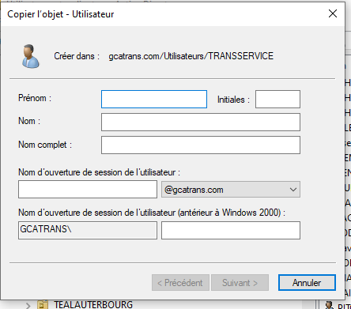

Ici, on voit la création d’un mot de passe d’un utilisateur avec des cases que l’on peut cocher si on veut ajouter des restrictions sur le mot de passe comme devoir le changer à la première connexion.

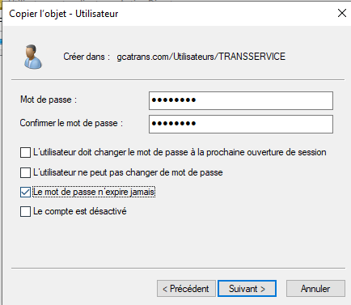

Ici, on peut voir le récapitulatif des informations du compte qui vient d’être créé.

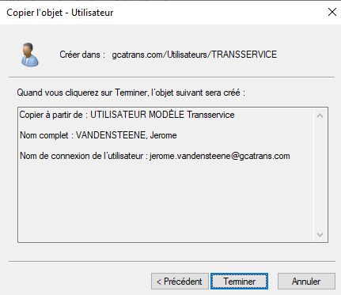

Et après on doit affecter l’adresse électronique à une boite Outlook dans l’Exchange de l’entreprise. Pour l’affecter il faut ajouter le nom de la personne et l’Exchange va chercher les informations de la personne et va créer une boite mail en fonction de ces informations.

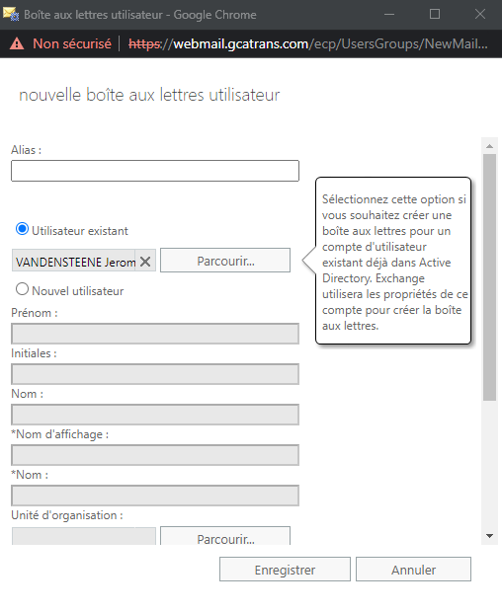

Voici des exemples de droits qui peuvent être donnés avec par exemple le VPN et le téléphone professionnel.

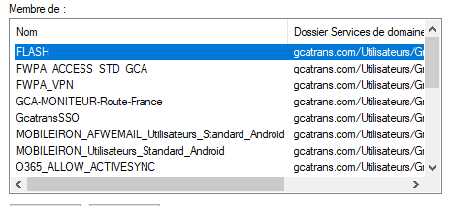

# Gérer les sauvegardes

## Exemple de création de « jobs »

On utilise une application qui s’appelle Veeam pour pouvoir gérer les sauvegardes des différents serveurs.

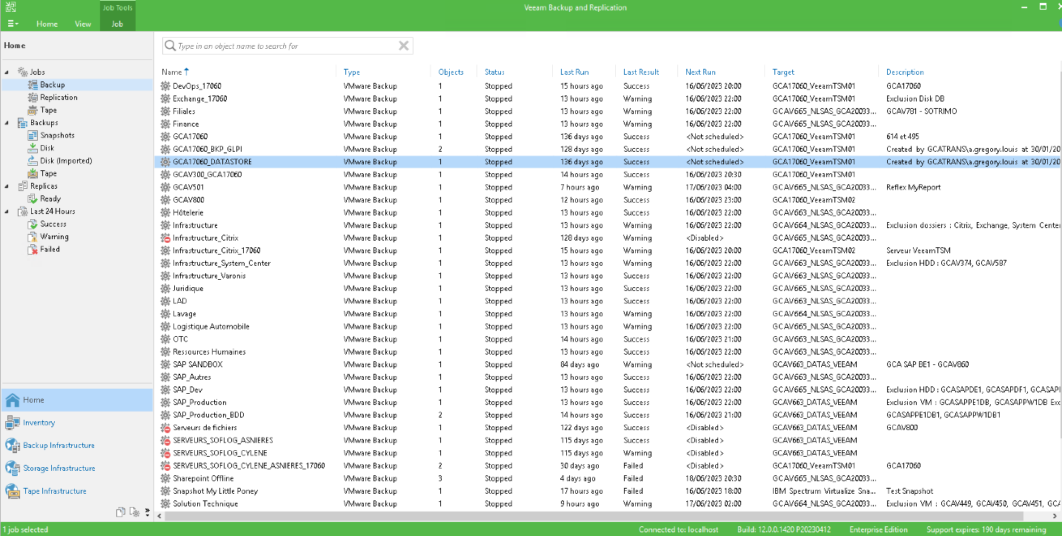

Dans cette application on peut créer des « jobs » pour mettre en forme les sauvegardes. Au début, on lui donne un nom en fonction de ce qu’il sauvegarde

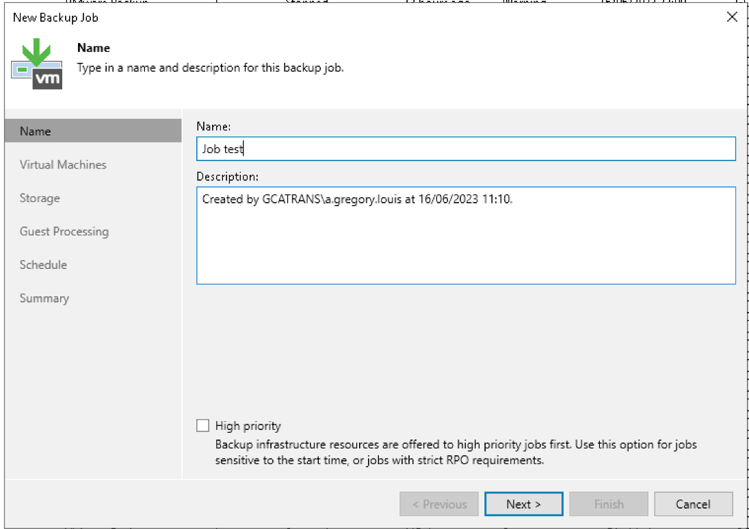.

Ici on sauvegarde des fichiers en fonction des filiales et des différents services de l’entreprise.

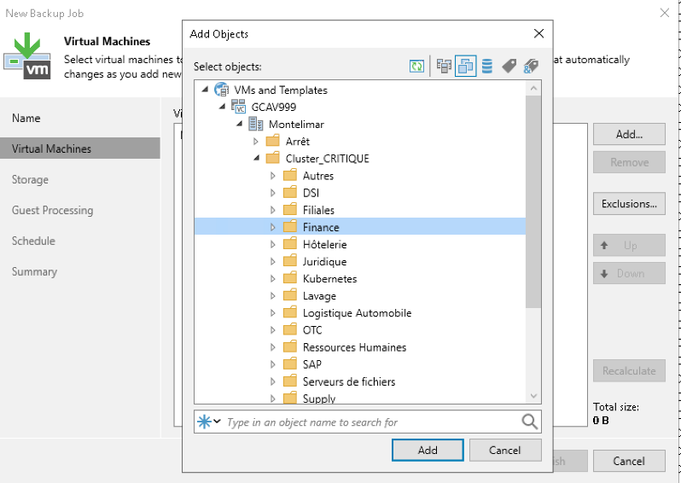

Après avoir choisi le fichier on peut voir sa taille et choisir l’ordre de sauvegarde des fichiers.

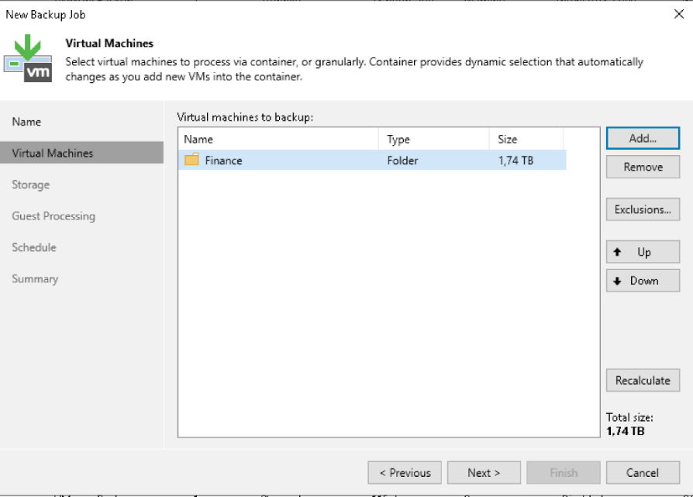

Après on choisit où est stockée la sauvegarde. Il faut bien choisir en fonction de la filiale concernée pour éviter que les données d’une filiale ne se retrouvent dans les serveurs d’une filiale différente.

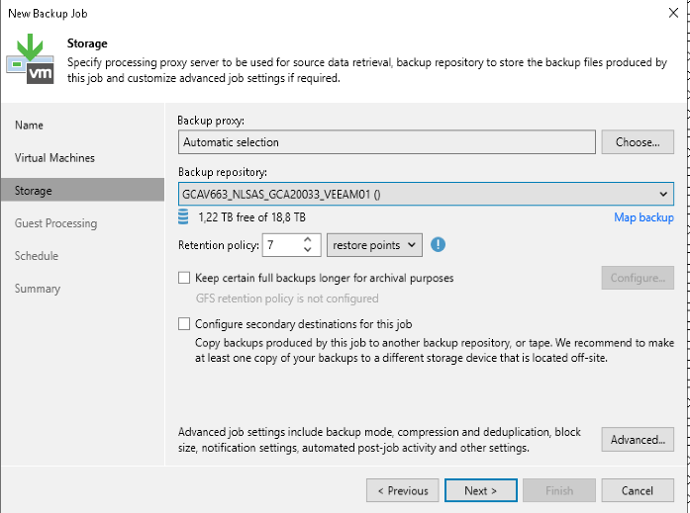

Et l’on peut choisir si la sauvegarde est Incrémental (sauvegarde totale le premier jour et quotidiennement ensuite) ou Reverse incrémental (sauvegarde totale le premier jour puis on ajoute l’incrémental et les données qui ont été remplacées sont enlevées de la totale puis utilisées pour faire des backups).

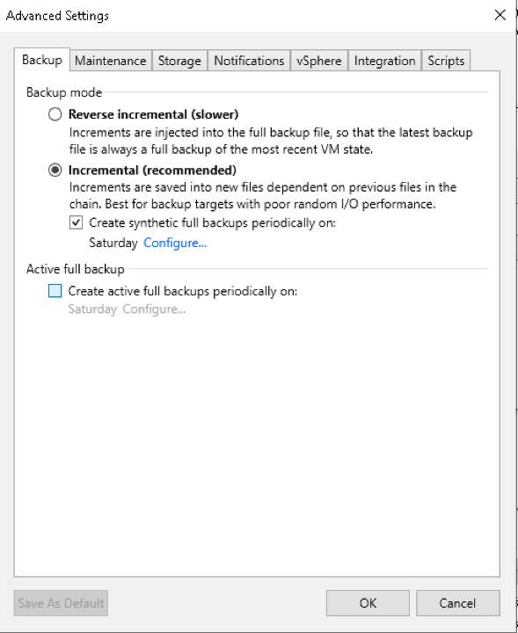

Après on peut choisir d’indexer les fichiers pour pouvoir restaurer un seul fichier au lieu de restaurer tout un disque et il y a une autre option pour gérer la restauration de fichier de base de données.

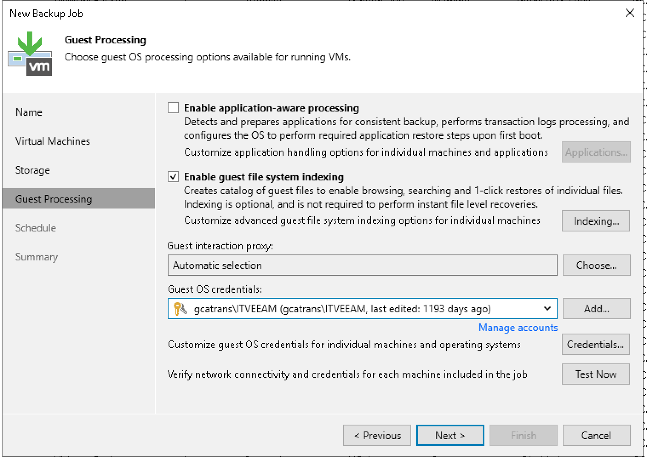

Après on peut choisir quand faire les sauvegardes. Chez GCA c’est tous les jours à partir de 22h et il y a une option pour essayer de recommencer la sauvegarde s’il y a un problème, 3 fois toutes les dix minutes.

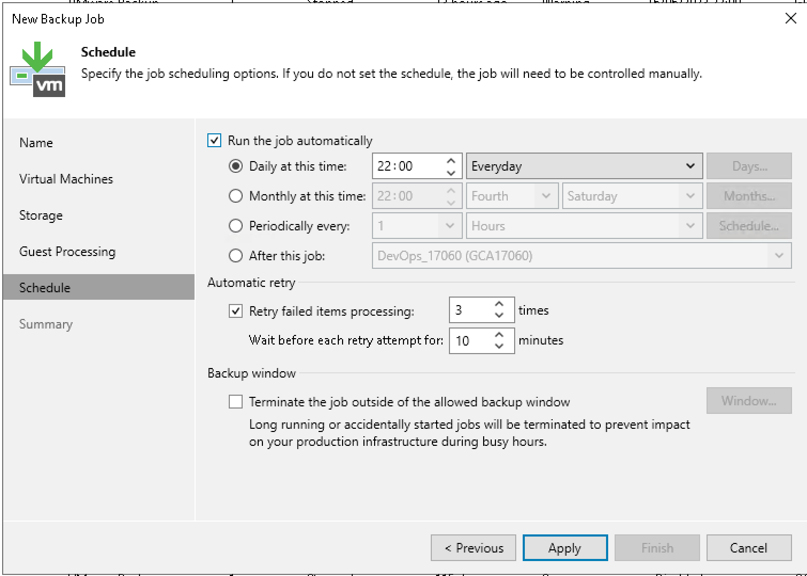

On peut faire en sorte que le « job » se mette en pause pendant les heures de travail c’est-à-dire de 7h à 18h tous les jours sauf le week-end. En blanc, ce sont les parties où il est en pause et en vert, là ou il peut faire les sauvegardes.

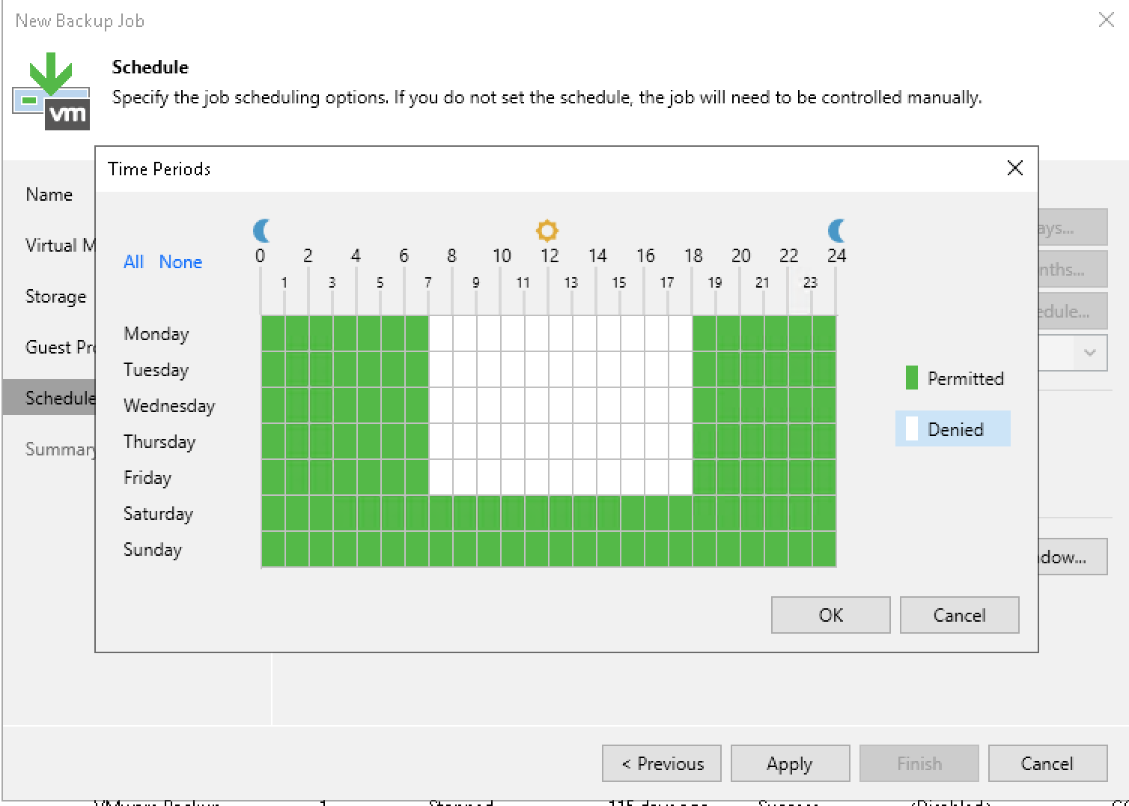

Et il y a des repository pour les sauvegardes.

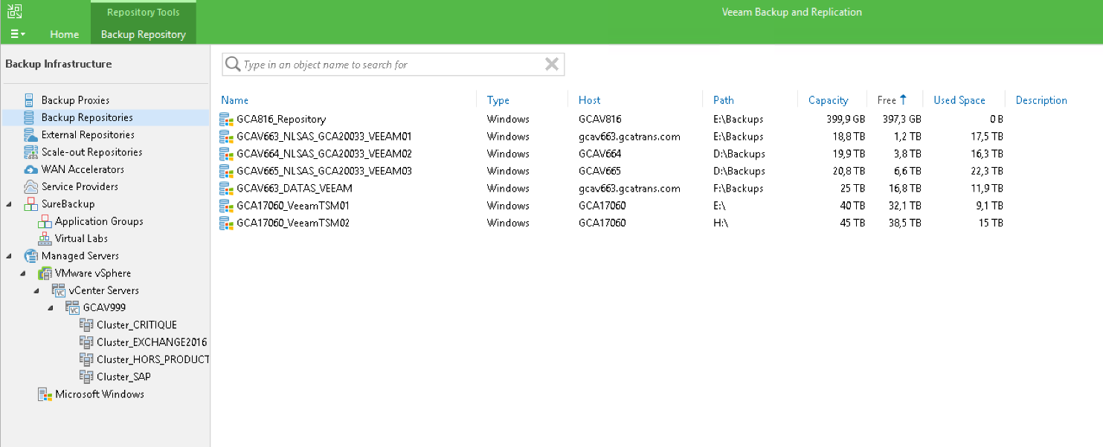

## Exemple de « job » qui est déjà crée

Maintenant, je vais montrer un exemple de « job » qui a été créé.

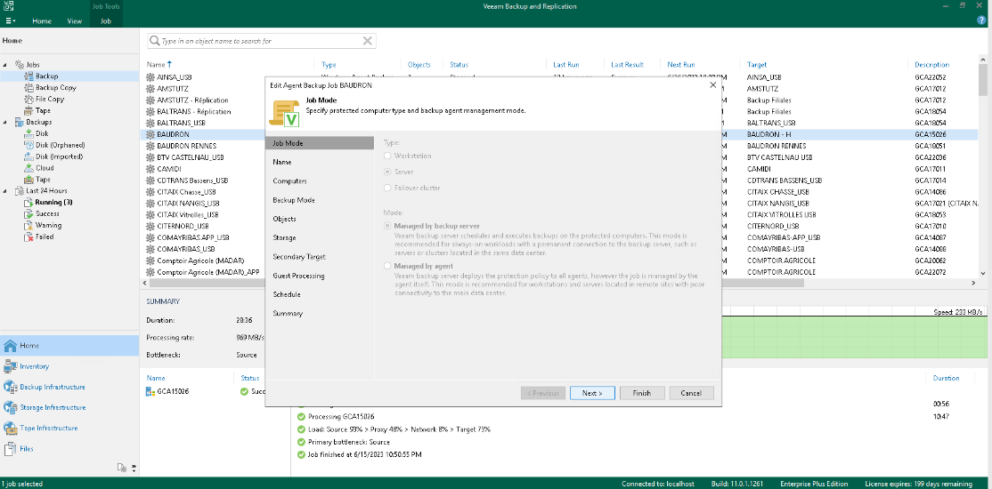

On lui donne un nom, en général le nom de filiale où sont sauvegardés les fichiers.

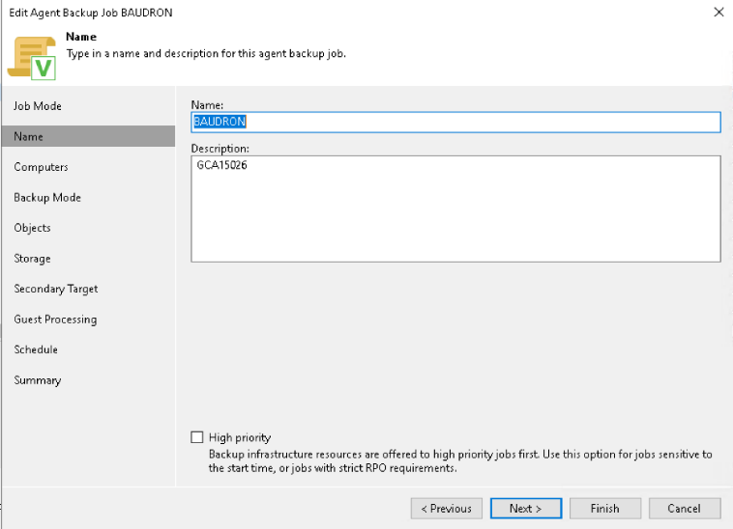

Après on choisit le pc ou un groupe de pc qui doit être sauvegardé.

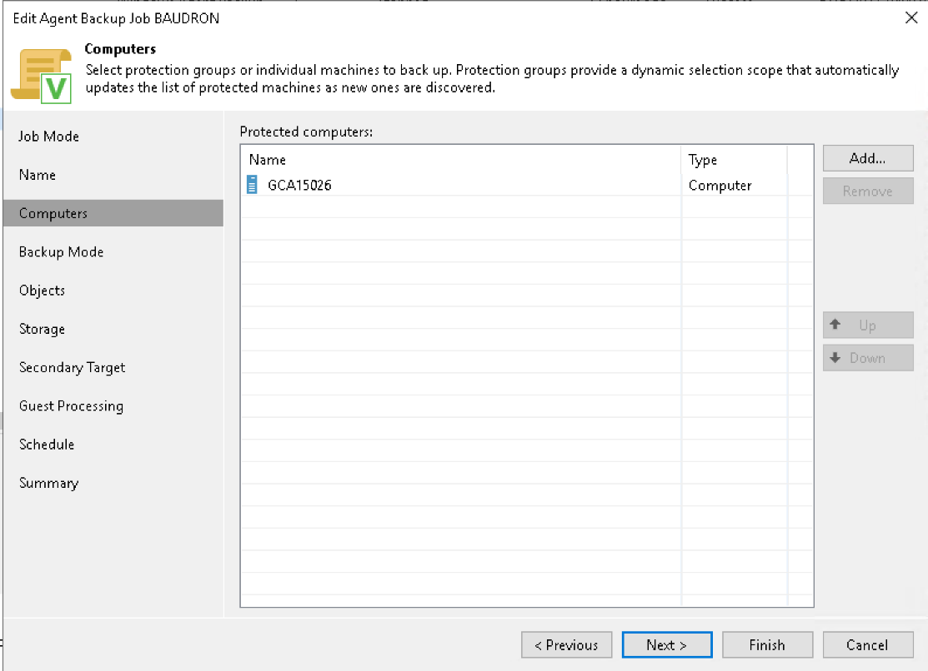

Là, on choisit l’option pour savoir ce qui est à sauvegarder. Il y a une option pour sauvegarder tout le pc, une autre pour ne sauvegarder que les données utilisées d’un disque spécifique (c’est celle qui est choisie) et une qui sauvegarde tout un disque.

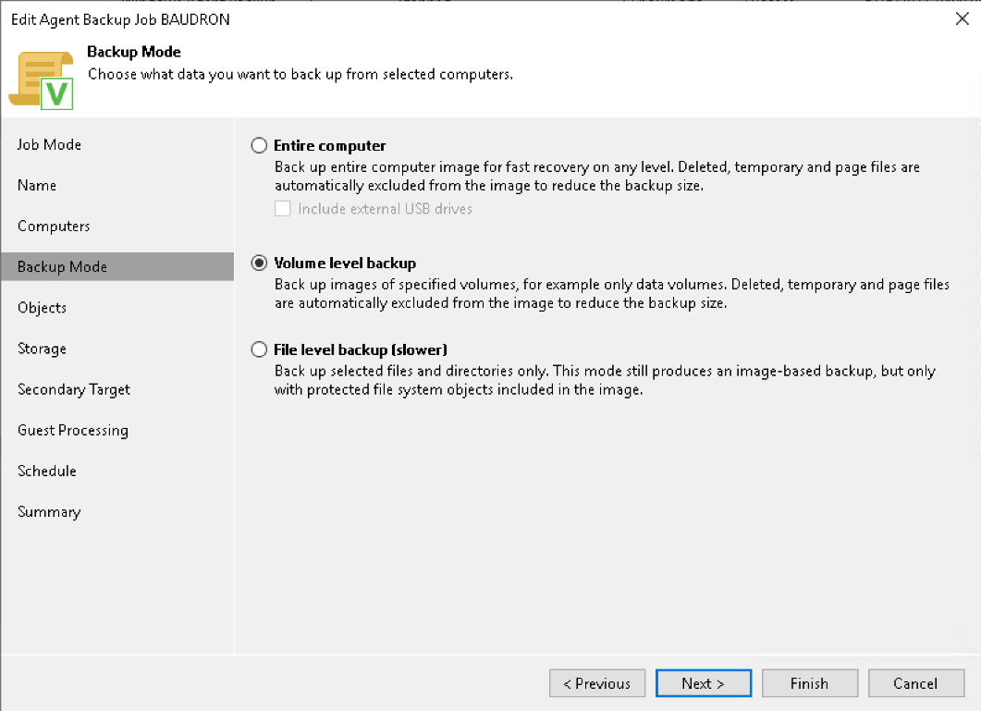

On choisit quel disque dur est à sauvegarder. On peut aussi choisir quel disque ne doit pas être sauvegardé.

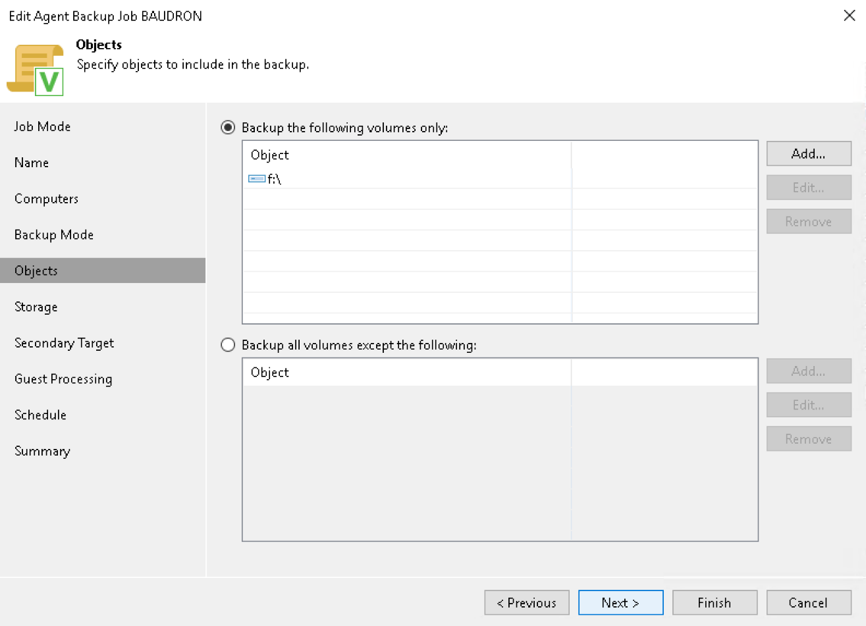

Maintenant on choisit le repository de la filiale concernée.

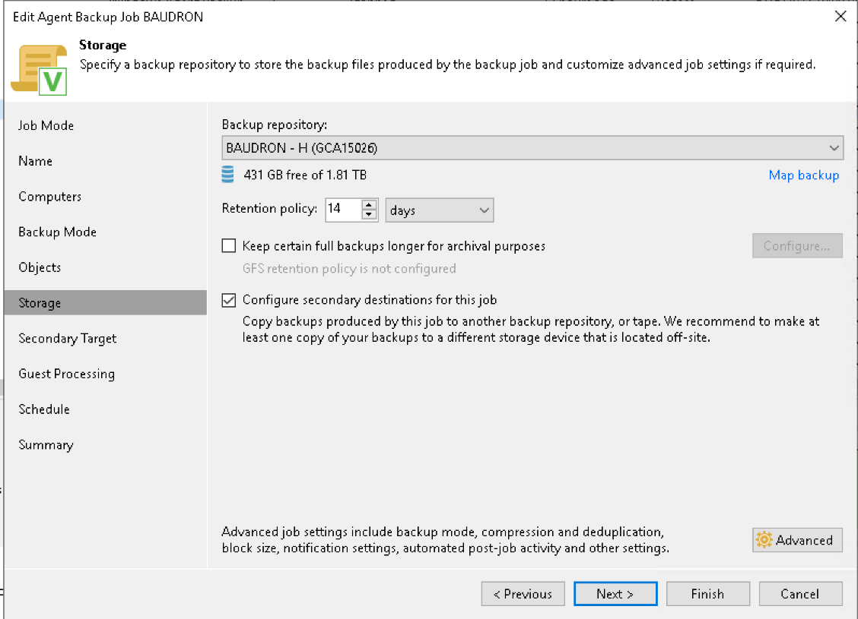

Comme précédemment on peut choisir si c’est incrémental ou non.



Et il y a aussi un backup en WAN sur un cloud.

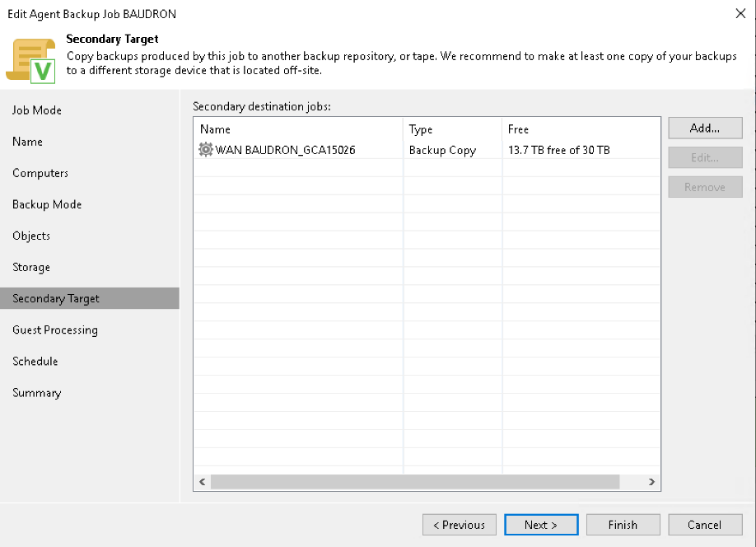

On peut choisir de transférer sur le cloud les données directement et on peut aussi utiliser le WAN Accelerator qui compresse les fichiers et les envoie dans le cloud pour économiser de la bande passante.

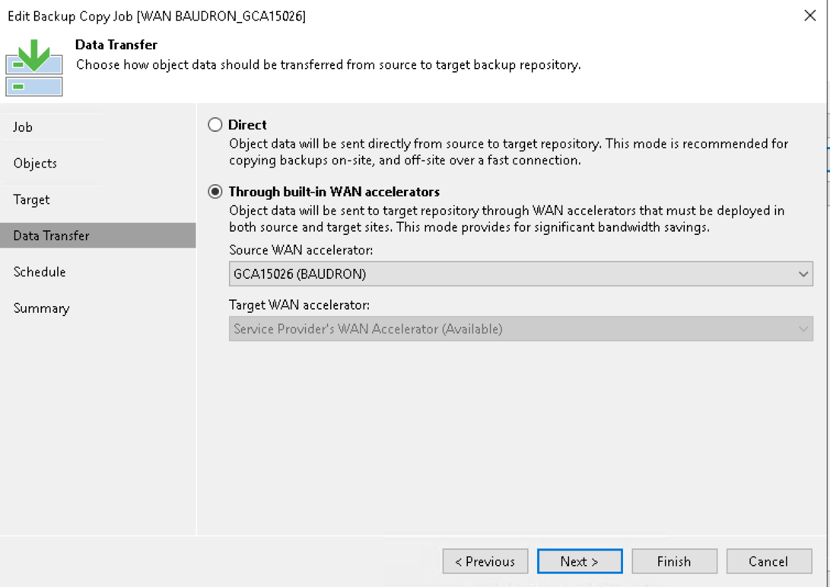

Après on peut choisir d’indexer les fichiers pour pouvoir restaurer un seul fichier au lieu de restaurer tout un disque et il y a une autre option pour gérer la restauration de fichier de base de données. Ici, on utilise les deux.

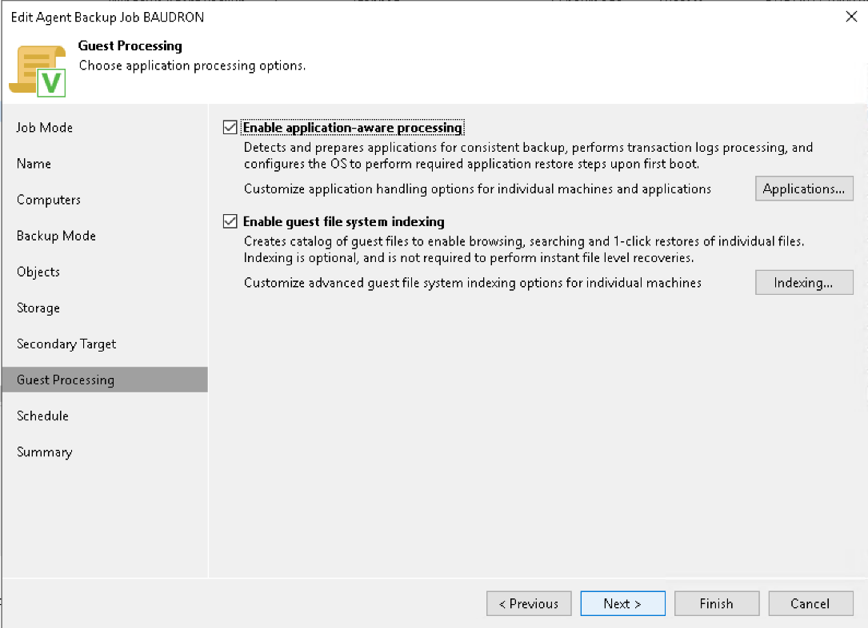

Après on choisit de les sauvegarder tous les jours à 22h.

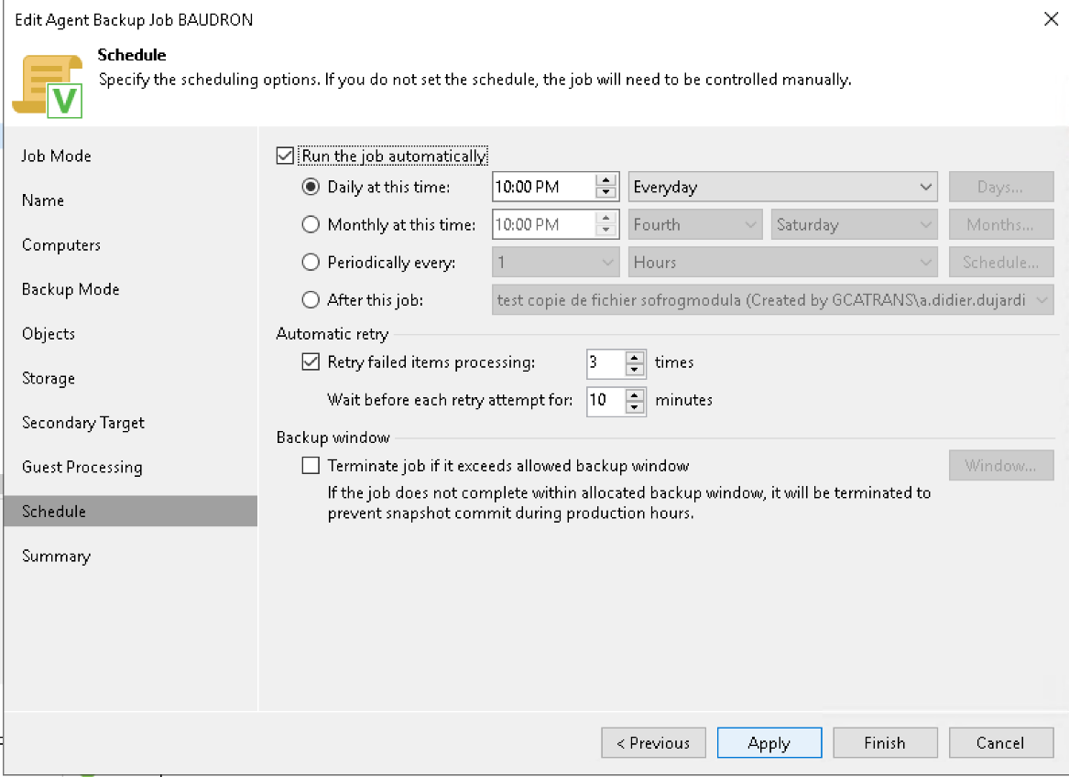

# Conclusion

La gestion du patrimoine informatique est un aspect crucial de toute entreprise moderne. Dans ce document, nous avons examiné les différentes étapes de cette gestion, de la recension et l'identification des ressources numériques à la vérification du respect des règles d'utilisation et à la gestion des sauvegardes.

Il est essentiel pour une entreprise de recenser et d'identifier de manière précise les ressources numériques dont elle dispose. Cela permet de comprendre les composants de son infrastructure informatique et de prendre des décisions éclairées en matière de maintenance, de mise à niveau et d'optimisation.

La vérification du respect des règles d'utilisation des ressources numériques est également d'une importance capitale. En s'assurant que les droits d'accès sont correctement attribués et que les utilisateurs respectent les politiques de sécurité et d'utilisation des systèmes, une entreprise peut garantir la confidentialité, l'intégrité et la disponibilité de ses données.

Enfin, la gestion des sauvegardes est cruciale pour assurer la résilience et la continuité des activités de l'entreprise. En créant des "jobs" de sauvegarde réguliers, en choisissant les fichiers à sauvegarder, en définissant les horaires appropriés et en sélectionnant des emplacements de sauvegarde fiables, une entreprise peut minimiser les risques de perte de données et de perturbation des opérations.